**作业1**

叶增渝 519030910168

查看本机的OS，可以知道为Windows10操作系统

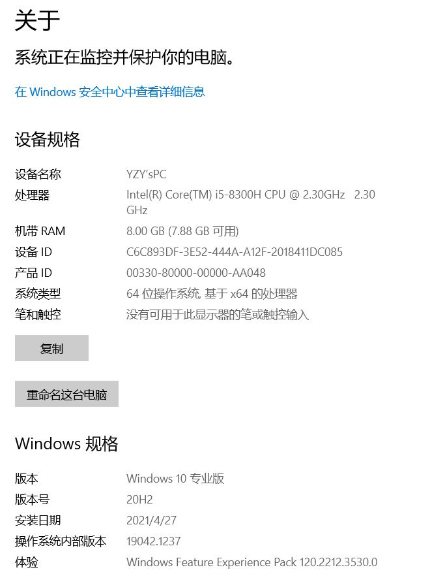

使用VMWare创建Ubuntu虚拟机，如下

